Lampiran 11
RIWAYAT HIDUP

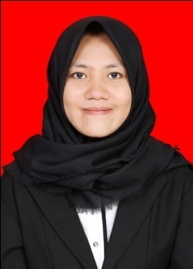
Afrijatunnisyah, dilahirkan pada tanggal 07 Februari 1996 di Tawali, Bima Nusa Tenggara Barat. Putri pertama dari pasangan Ayahanda Juanda dan Ibunda Turaya.
Jenjang pendidikan yang pernah di lalui penulis adalah:
Tamat SD Inpres Nggarorandi 2007, Tamat SMP Negeri 1 Wera 2010, Tamat SMA Negeri 1 Wera 2014, Masuk Jurusan Pendidikan Luar Biasa FIP UNM tahun 2014. Pengalaman Organisasi Penulis mengikuti Training LK II yang di adakan BEM FIP UNM. Penulis juga pernah masuk di lembaga dakwah SCRN FIP UNM pada bidang PIT.

